SAMARCANDA

Fotografato oggetto volante non identificato

La signora Roberta Fava, di Taglio di Po (RO), afferma spesso di avere visto oggetti volanti non convenzionali in cielo, ma di non avere mai potuto immortalare su pellicola tali eventi. Questa volta, con enorme soddisfazione, è stata accontentata.

Alla consegna della foto e relativi negativi per le analisi computerizzate, ha dichiarato quanto segue:
“Il viaggio a Samarcanda, organizzato da un’agenzia di Piombino, la Zeppelin Travel Service, è avvenuto dal 13 al 20 settembre 2007. Giunti con l’aereo da Roma a Tashkent, capitale dell’Uzbekistan, siamo poi ripartiti alla volta di Khiva con un altro aereo e una volta lì siamo saliti su un pullman per percorrere “la via della seta”, toccando Shiva, Bukhara, Samarcanda e Tashkent. La foto si riferisce alla visita a Samarcanda, in piazza della città, nel pomeriggio del 18 settembre alle ore 16 e 17 circa.
Nurik, la nostra guida che ha studiato Italiano a Perugia, ha scattato diverse fotografie al gruppo, come ricordo del viaggio e la mia è stata una delle ultime.
Al momento dello scatto, nessuno si è accorto di nulla, nemmeno Nurik, che aveva l’oggetto nel mirino della macchina fotografica.
Quando mi sono accorta di quel piccolo oggetto presente nella foto, mi sono messa in contatto telefonico con alcuni altri membri del gruppo per sapere se anche nelle loro fosse presente, ma le risposte che ho avuto sono state tutte negative. Posso solo aggiungere che, il marito di una mia amica mi ha informata che in uno Stato vicino all’Uzbekistan, c’è una base Americana”.

Purtroppo, oltre all’oggetto presente al centro sopra il gruppo, la foto mostra anche un’anomalia luminosa nella parte alta e sulla destra, probabilmente causata da una errata manutenzione della pellicola da parte del personale preposto allo sviluppo, considerato che si trattava di una fotocamera “usa e getta” e che quindi il rullino non poteva essere tolto dalla signora ma solo in un laboratorio fotografico. La parte finale della pellicola, nella quale non è stato fatto alcun scatto e che presenta il proseguo dell’anomalia, può confermare quanto ho detto. Nonostante tutto è stato possibile analizzare il particolare in questione senza grossi problemi.
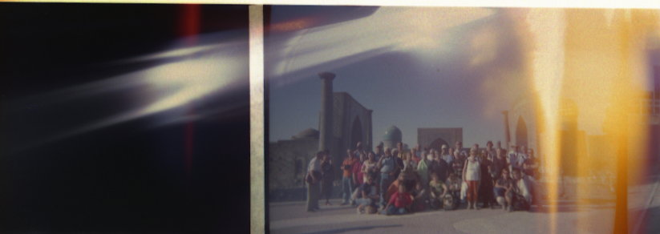
Ho dovuto comunque lavorare sulla pellicola in negativo, poiché anche la stampa della foto non è di buona qualità e mostra difetti di sviluppo.

Samarcanda, 18 settembre 2007 Particolare dell’anomalia luminosa presente sul negativo
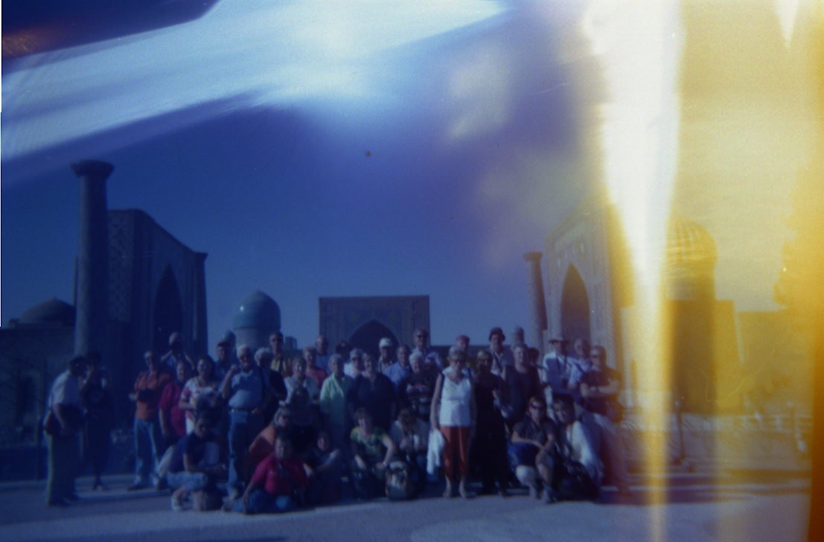
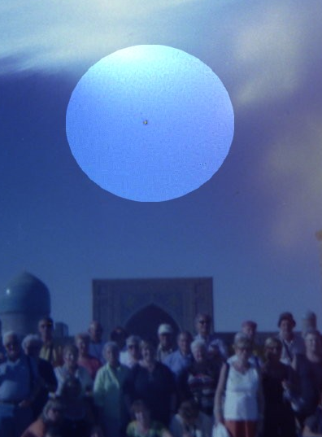
Samarcanda, 18 settembre 2007 e oggetto volante evidenziato nella foto a destra.

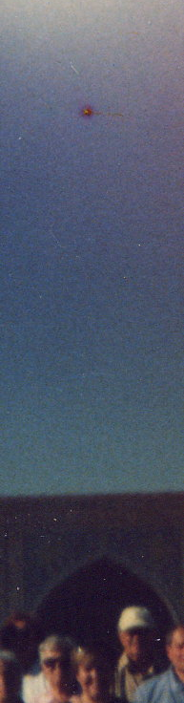
Dalle analisi computerizzate, l’oggetto si presenta di forma sferica, di colore grigio metallico e riflette la luce solare. Il colore rossastro che assume in alcune elaborazione è dovuto all’effetto dei toni per esaltarne la forma.

A seguire, alcune delle elaborazioni sul negativo.
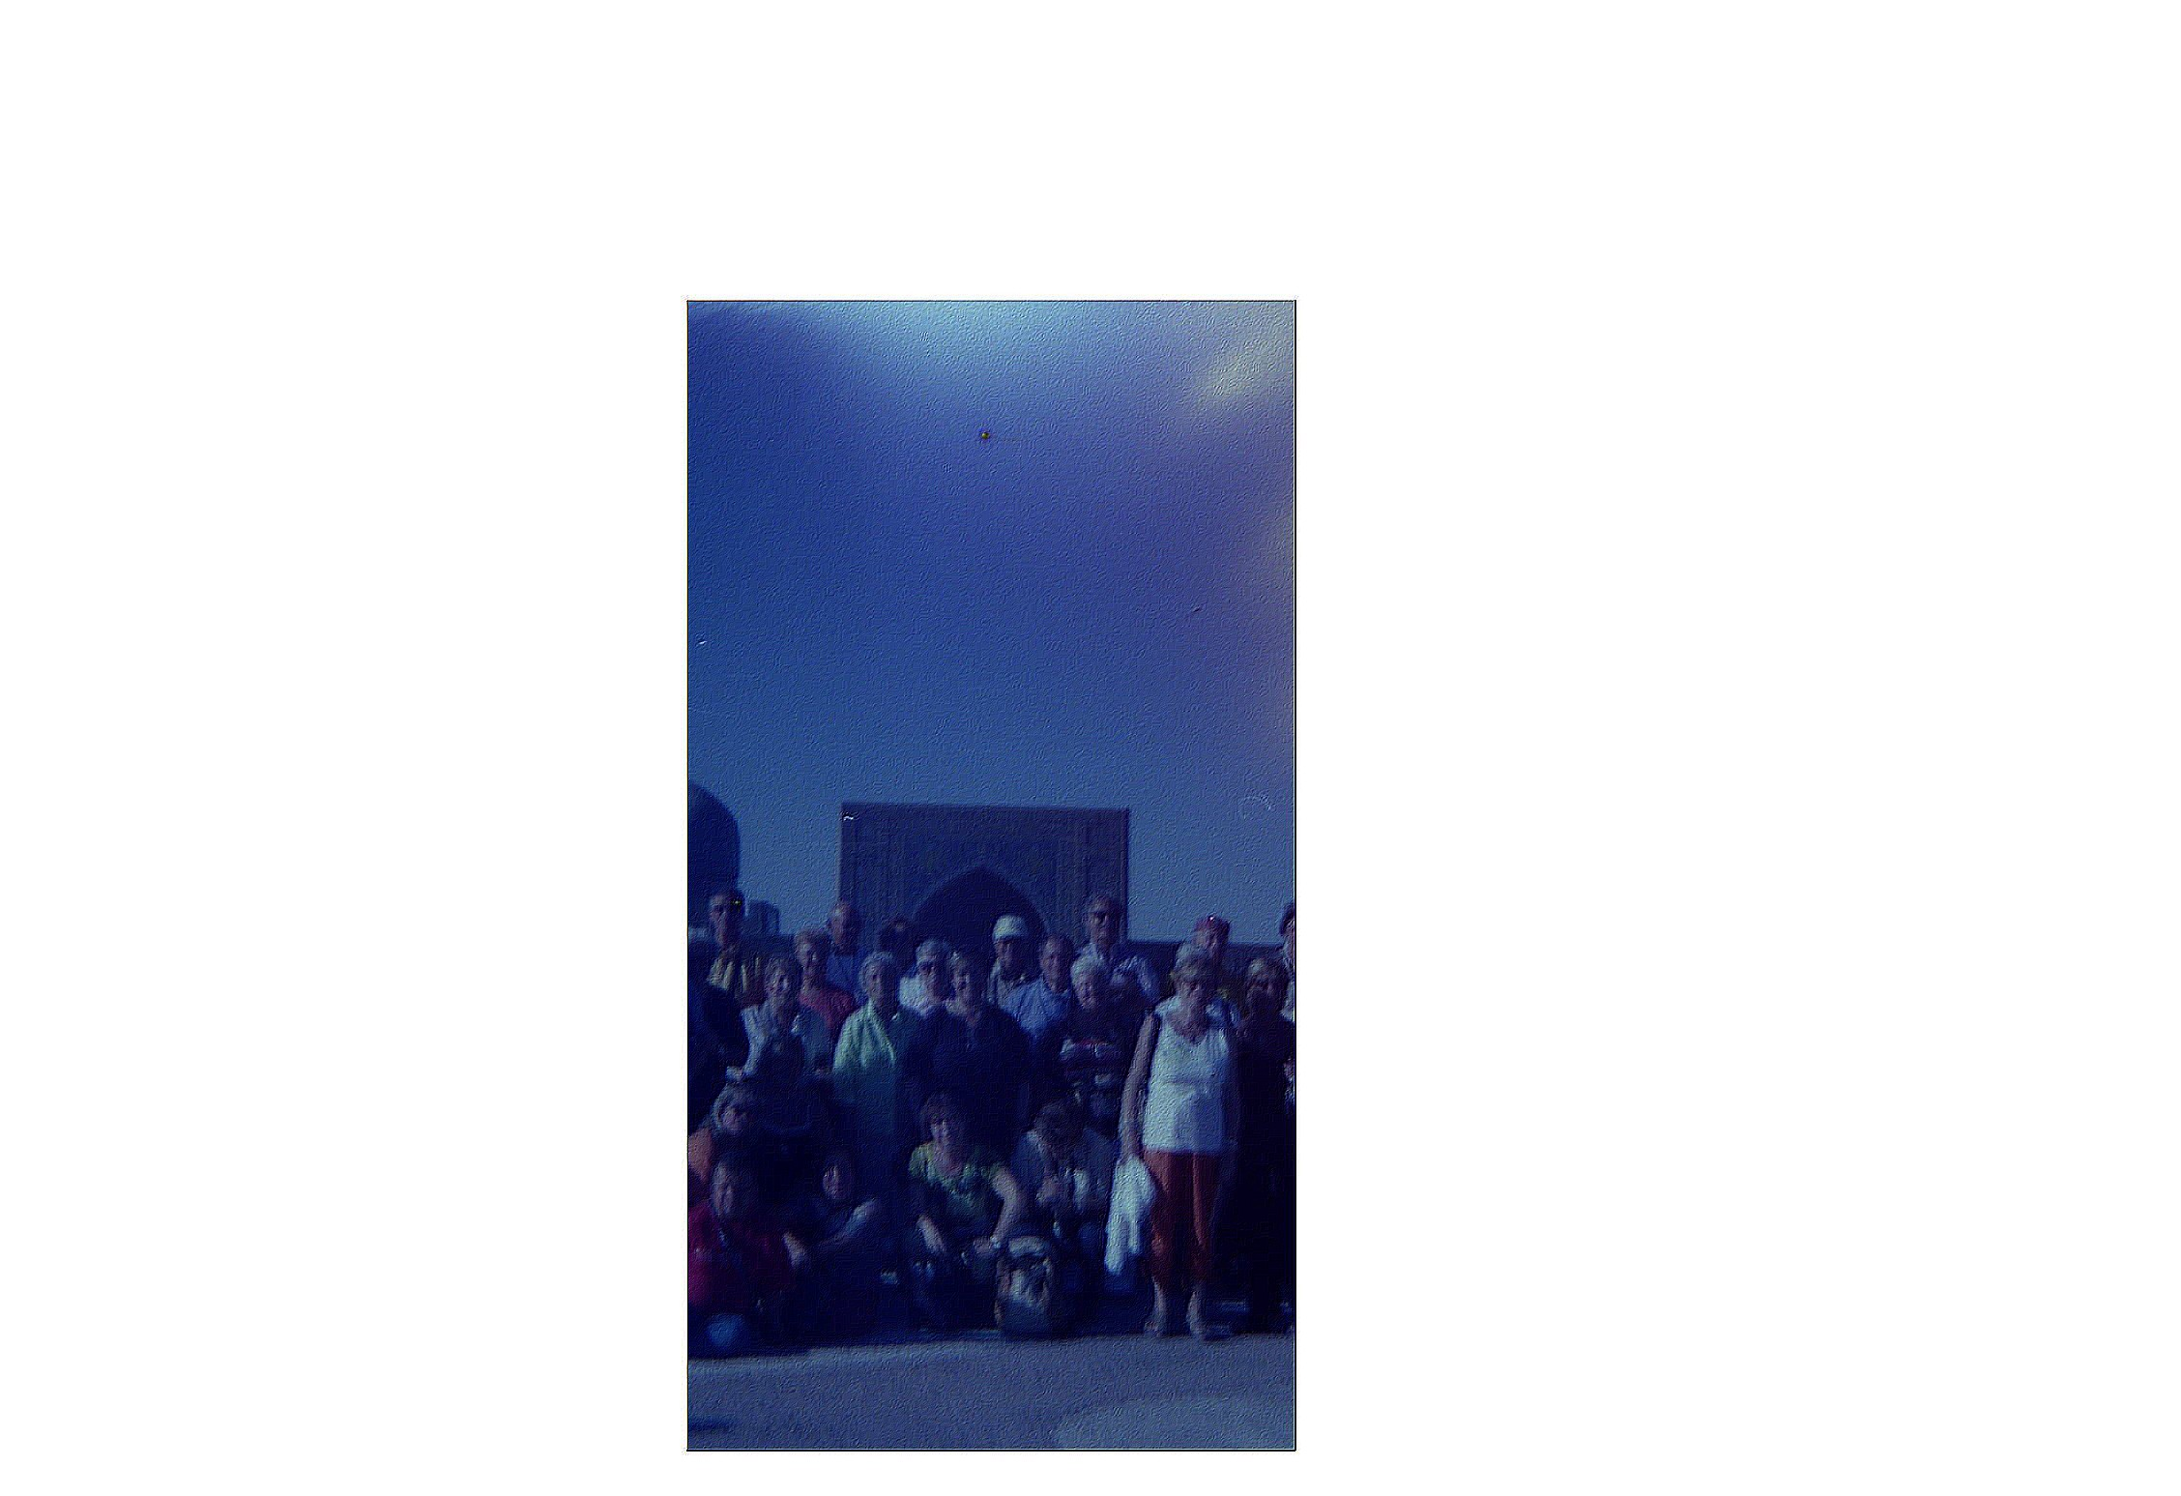

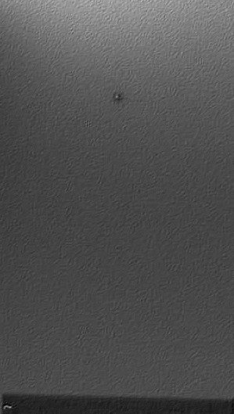

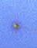


Dino Colognesi
USAC Centro Accademico Studi Ufologici

